惠来一中2016-2017学年度第二学期段考
高三级文科综合试题
注意事项：
- 答卷前，考试务必用黑色字迹的钢笔或签字笔将自己的姓名和班级、座位号填写在答题卡上。
- 所以的题目必须用黑色字迹的钢笔或签字笔作答，答案必须写在答题卡各题目指定区域内相应位置上；如需改动，先划掉原来的答案，然后再写上新的答案；不准使用铅笔和涂改液。不按以上要求作答的答案无效。
第Ⅰ卷（选择题 共140分）
本卷共有35小题，每小题4分。在每小题给出的四个选项中，只有一项是符合题目要求的。
某科考队7、8月考察堪察加半岛，考察中发现，沿半岛的山脉链分布着100多座火山，其中29座为活火山；半岛北部发育苔原，南部生长森林；半岛人烟稀少，大部分地区尚未开发。经济以海洋渔业及鱼类加工、木材加工为主。下图是勘察加半岛的地形。完成1~3题

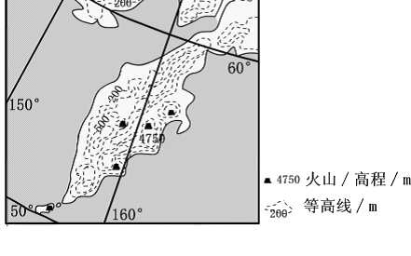

1．在7、8月份，与揭阳相比，堪察加半岛
A．正午太阳高度角大 B．四面环海，更容易受台风的影响
C．日照时间较长，气温较高 D．日出早，昼较长夜较短
2．堪察加半岛
A．东部海岸线曲折，珊瑚礁发育好 B．地处板块边界，多火山地震
C．地形以山地为主，地势南高北低 D．多数河流短小，流速快，无结冰期
3．半岛南部沿海地区不适宜发展种植业的主要原因是
A．纬度高，热量不足 B．寒流经过，降水不足
C．地势高峻，土壤贫瘠 D．人口稀少，劳动力不足
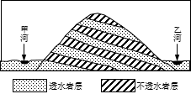
下图所示山地为甲、乙两条河流的分水岭，由透水和不透水岩层相间构成。在生态文明建设过程中，该山地被破坏的森林植被得以恢复，随之河流径流量及年内波动发生了变化。据此完成4-5题。

4．森林植被遭破坏后，河流径流量年内波动强烈，是由于
A．蒸发（腾）量增加 B．地下径流减少
C．降水变率增大 D．河道淤积
5．下列关于该山地森林植被恢复后对河流径流量的影响，正确的是
A．森林恢复后，降水更多转化为地下径流，河流流量波动减缓
B．森林恢复后，降水更多转化为坡面径流，河流流量波动减缓
C．森林恢复后，甲河径流量增加，乙河径流量减少
D．森林恢复后，甲乙两河的径流量都增加
2015年10月30日五中全会作出决定：全面实施一对夫妇可生育两个孩子政策。下表为中国及其他一些国家65岁以上老年人口比例变化趋势表（%）。表中“中国（低）”指维持较低的生育率，与“一胎政策”相当；“中国（中）”指较中等的生育水平，与“放开二孩政策”相当。读表，回答6~7题
年 份 | 2000 | 2010 | 2020 | 2030 | 2040 | 2050
中国（低） | 6．8 | 8．3 | 12．4 | 17．6 | 25．2 | 28．3
中国（中） | 6．8 | 8．1 | 11．7 | 16．0 | 21．8 | 22．9
欧洲发达国家 | 14．3 | 15．9 | 19．2 | 22．7 | 24．8 | 25．9
美 国 | 12．3 | 12．8 | 15．8 | 19．2 | 19．8 | 20．0
日 本 | 17．2 | 22．4 | 28．1 | 30．4 | 34．4 | 36．5
6．与日本比较，我国人口老龄化变化特点是
A．出现老龄化时间比较早 B．人口老龄化发展速度快
C．老龄化人口数量比较少 D．老龄化与经济发展相适应
7．全面实施一对夫妇可生育两个孩子政策对我国的意义有
A．增加人口老龄化带来的压力 B．导致人口自然增长率大幅度上升
C．扩大人口性别比例 D．缓解劳动人口比重减少的趋势

改革开放以来我国汽车制造业迅猛发展，在多种区位因素影响下，汽车制造业发生空间集聚与扩散。汽车制造业具有链条长、关联企业多的特点，既有整车生产企业，又有与之相配合的上游零部件生产企业和下游的销售服务企业，它们共同组成庞大的汽车生产链。下图表示京津冀都市圈汽车企业密度分布变化情况。读图，根据图文资料回答8~9题
向县级以上人民政府国土管理部门提出申请用地报告时，有关规
1996
2010年
图3

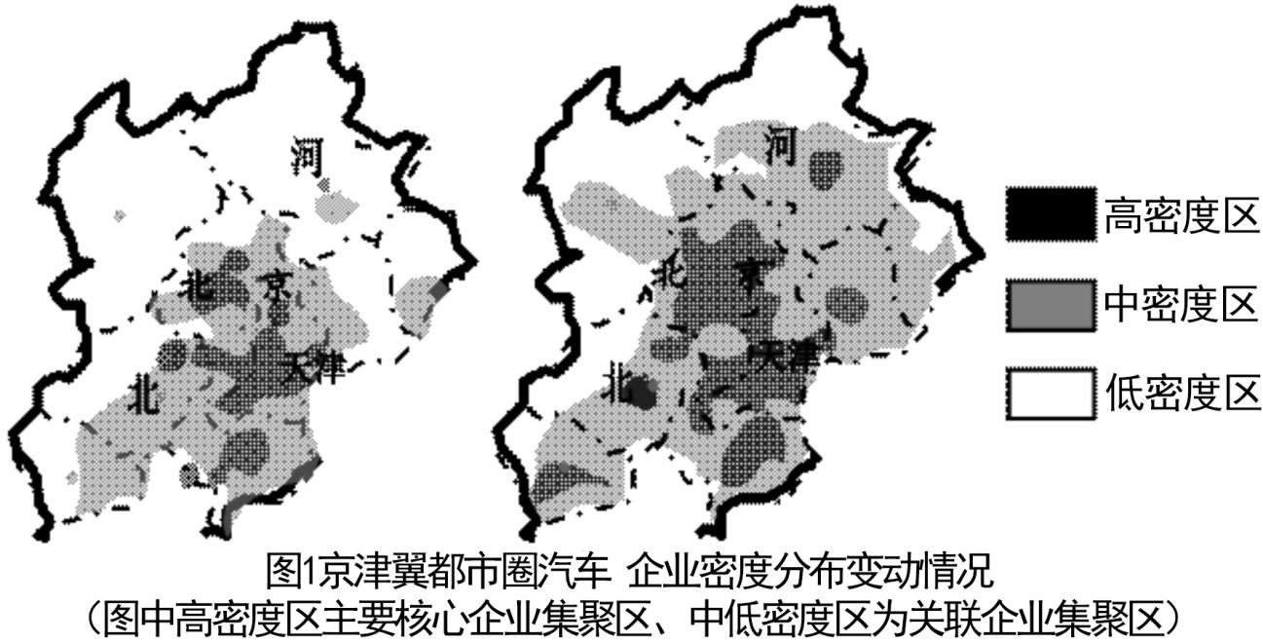
8．从1996年到2010年京津冀都市圈汽车企业的空间拓展，说法正确的是
A．高密度区拓展明显，中密度区保持不变
B．高密度区只分布在北京和天津市区
C．中密度区明显向都市圈北部拓展
D．中密度区主要向都市圈西部拓展
9．京津冀都市圈成为我国汽车制造业集聚程度较高地域之一，并不是因为
A．市场广阔 B．劳动力价格低 C．交通运输便利 D．工业基础雄厚
近年来，揭阳交通建设日新月异，高速公路、高速铁路让揭阳与外界联系更加快捷便利，广梅汕高铁将经过揭阳并设置揭阳北站。下图是高速铁路与城市建成区空间关系示意图，完成10～11题。
甲（穿越式）
乙（绕行式）
出入口立交
高速铁路
城市建成区
连接线

10．下列关于广梅汕高铁与揭阳市建成区关系的说法，合理的是
A．选择甲模式，穿过城区，方便群众外出
B．选择甲模式，与城区内部交通联系融为一体，减少交通成本
C．选择乙模式，绕过城区，不占用城区用地
D．选择乙模式，会给城区景观和环境带来深刻影响
11．从高速铁路与城市建成区关系的动态变化看，可推断
A．城市化初期，高速铁路遇到城市时一般会采用乙模式
B．城市化初期，高速铁路遇到城市时一般会采用甲模式
C．随着城市建成区不断扩展，甲模式有向乙模式演变的趋势
D．大城市发展到成熟期，甲模式和乙模式不可能同时存在
第I卷
12.2016年10月14日，国家统计局公布的9月份全国工业企业产品出厂价格指数（PPI）数据显示，PPI环比上涨0.5%，同比上涨0.1%，结束了同比连续54个月下降的态势。如果其他条件不变，此上涨态势可能对实体经济产生的积极传导作用是
①劳动者就业增加 ②工业企业出厂产品价格企稳回升
③市场需求逐渐改善 ④企业赢利增加，生产规模扩大
A. ①→③→②→④B. ③→①→④→②
C. ②→④→①→③ D. ②→①→③→④
- 2016年10月10日，习近平在出席全国国有企业党的建设工作会议时指出：要坚持有利于国有资产保值增值、有利于提高国有经济竞争力、有利于放大国有资本功能的方针，推动国有企业深化改革，提高经营管理水平，加强国有资产监管，坚定不移把国有企业做强做优做大。对此观点理解正确的是
①提高国有经济竞争力需要发挥公有制的主导作用
②实现国有资本保值增值有助于推动国有企业可持续发展
③放大国有资本功能有利于增强国有经济控制力和影响力
④加强国有资产监管有利于各种所有制资本相互竞争和相互促进
A. ①③ B.①④ C. ②③ D.②④
14．PPP模式，即政府和社会资本合作，在基础设施及公共服务领域建立一种长期合作关系。通常由社会资本承担设计、建设、运营、维护基础设施的大部分工作，并通过“使用者付费”及必要的“政府付费”获得回报，政府部门负责基础设施及公共服务价格和质量监管。这一模式的实施有利于
①发挥非公有制经济在社会建设方面的作用
②发挥财政在促进经济平稳运行方面的作用
③实现风险合理分配，提高项目融资成功的可能性
④提高公共服务价格，调动各方面参与的积极性
A．①② B．①③ C．②④ D．③④
15．2016年8月，审计署统计结果显示，2016年第二季度有27.05亿元人民币财政存量资金未及时统筹使用或清理盘活。对这种现象，下列看法正确的是
①只要出现财政存量资金就意味着财政资金没有合理地利用
②过多的财政存量资金削弱积极财政政策的实际效果
③财政存量资金的增加是财政收入新常态的重要表现
④加快预算管理制度改革是盘活财政存量资金的治本之策
A．①② B．①③ C．②④ D．③④
16．作为“作弊入刑”后的首次高考，2016年高考的考场纪律被媒体称为“史上最严”。下面是关于“作弊入刑”的议论，其中正确的是
①只要加大法律制裁力度就能减少考试作弊
②当前诚信缺失，要牺牲人权以维护社会公平
③这是坚持依法治国，维护社会公平正义的需要
④这体现了公民在法律面前一律平等，有利于为考生营造公平的竞争环境
A．①③ B．①② C．②④ D．③④
17．习近平主席指出，新型政商关系，概括起来说就是“亲”“清”两个字。对领导干部而言，所谓“亲”，就是要坦荡真诚同民营企业接触交往，帮助其解决实际困难，所谓“清”，就是同民营企业间的关系要清白、纯洁，不能搞权钱交易。这要求我国政府
①直接替民营企业解决生产过程的具体困难
②主动从管理者向服务者转变，提供高效的服务
③全面推进政务公开，建设廉洁政府
④尽量减少职能，创新服务方法
A．①③ B．①④ C．②③ D．②④
18．2016年5月26日，李克强总理在会见印度总统慕克吉时表示，我们愿同印方深挖互利合作潜力，推动 “中国制造2025”“互联网+”同“印度制造”“数字印度”等战略对接，寻找务实合作新的增长点。这是因为
①两国在经济发展上具有求同性
②中印两国具有共同的国家利益
③促进共同发展是我国外交政策的宗旨之一
④当前国际竞争的实质是经济实力的较量
A．①② B．③④ C．①④ D．②③
19．“以道德做担保，用文明来贷款。”“道德信贷”新模式取得良好效果，其在提升家庭诚信度的同时，拓展了群众致富的渠道。“道德信贷”这一模式有利于
①杜绝诚信缺失现象，全面提升公民道德素质
②文化对经济发展起积极推动作用
③引领崇德向善、诚实守信的良好社会风尚
④推动社会主义精神文明与物质文明全面发展
A．①② B．①③ C．②④ D．③④
20．列宁指出，聪明的唯心论比愚蠢的唯物论更接近于聪明的唯物论。聪明的唯心论即辩证的，愚蠢的唯物论即绝对的、不发展的。对这一诊断理解正确的是
①唯心主义是人类智慧树上一朵不结果的花
②旧唯物主义都是愚蠢的
③聪明的唯物论是指辩证唯物主义和历史唯物主义
④只要存在聪明的唯心论，就能实现聪明的唯物论
A．①② B．②④ C．①③ D．③④
21．受超强厄尔尼诺现象影响，2016年入汛以来，全国出现多次强降雨天气，各流域降雨量较常年同期偏多5成以上。下面采取的防洪措施正确的是
①重视意识的指导作用，加强监测预报，把握防汛工作的主动权
②把尊重规律与发挥主观能动性结合起来，要科学调度洪水，充分发挥水利工程的作用
③分清主流与支流，要坚持以防为主，防避救相结合，强化综合防御措施
④着眼于事物的整体性，要密切协作配合，凝聚防汛抗洪强大合力
A．①② B．②③ C．③④ D．①④
22．2016年8月，中国女排时隔12年再度夺得奥运冠军，套用主教练郎平的一句话：“好像场场都是生死战。” 即使曾被折磨，被质疑，被困难践踏，但“女排精神”像一支强心针，引领她们不断向前。她们曾迷茫、不知所措，却依然只把狰狞和杀气留给对手。她们一路虽走得摇摇晃晃，但跌倒了又爬起来，抖抖身上的尘土，用实力和自信向世界宣布：“我们是最棒的！”这表明，实现人生价值
①需要发挥顽强拼搏、自强不息的精神
②需要充分利用社会提供的客观条件
③需要努力发展自己的才能，提高个人素质
④需要发挥理想信念对推动我们前行方面的决定性作用
- ①③ B．②④ C．②③ D．①④
23．如图，漫画《躲雨》给我们的哲学启示是
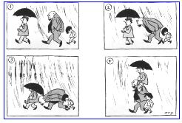
①要学会统筹考虑以实现整体最优目标
②要抓住时机实现事物质的飞跃和发展
③要善于在矛盾的斗争性中把握矛盾的同一性
④要始终坚持个人利益服从和服务于集体利益。
A．①② B．①③ C．②④ D．③④
24.春秋时期，各诸侯国的之间的战争规模较小，几百乘战车几千人参加的战争已经算是大战争。可是到了战国时期，各国动辄用兵十万甚至数十万，战争规模越来越大，烈度越来越高。导致这种变化的重要原因是
A.诸侯国数量的增加 B.科技发展武器改进
C郡县制的逐渐推行 D各国对统一的渴望

25.汉初，地方官吏秩过百石者皆由皇帝任命，故有所谓“命卿”之称。后来，除了皇帝外，汉代上自丞相，下至九卿，皆有拜除（拜授官职）之权。这一现象出现的原因可能是
A.中央集权弱化 B.君主专制弱化 C.官吏越来越多 D.权臣越来越多

26．程颢程颐兄弟俩去朋友家赴宴，席间有歌妓助兴，弟弟程颐认为有辱斯文拂袖而退；而程颢却怡然自得，尽兴而归。次日程颐责问程颢，程颢笑曰：“昨日‘座中有妓’而我‘心中无妓’，今日‘座中无妓’而你‘心中有妓’”。程颐闻之，面带愧色而去。这一故事实质上反映了
A．程颢思想带有心学倾向B．程颐主张知行合一
C．宋代市民文化繁荣D．二程思想走向对立
27．有学者言：“嘉靖朝海禁最紧，时潮州进士登科也很出色。……海禁宽松，靠海生存的人民生计解决，社会矛盾较为和缓，故万历朝潮之进士登科……为潮州整个明代最差一朝。万历后期重申海禁，故崇祯朝潮州进士登科好转。”对材料解读最准确的是
A．明朝政府厉行海禁政策有利于文化教育事业的发展
B．海禁政策影响沿海民众的经济生活和价值取向
C．沿海民众及士绅期望通过科举向朝廷反映诉求
D．海禁政策的松紧决定明朝科举取士的人数
28．1907年初，梁启超发表文章称：“革命党者，以扑灭现政府为目的者也。而现政府者，制造革命党之一大工场也。”同时，梁启超组织的政闻社也致电清政府的“宪政编查馆”，提出限期3年召开国会的主张。该材料表明梁启超
A．积极宣传和领导资产阶级维新变法运动
B．支持和配合资产阶级革命运动
C．希望政府速行立宪，抵制革命
D．支持立宪运动，反对清朝统治
29. 1933年，南京国民政府推行“废两改元”，规定全国所有公私款项收付与订立契约票据及一切交易，一律改用银币，不得再用银两。1935年又实行“法币政策”，规定自1935年1月4日起，停止使用银元，改用法币（中央银行发行的纸币）。这在当时
A．打击了民族资本主义 B．造成严重通货膨胀
C．有利于稳定金融体系 D．导致白银大量外流
30．三大改造后，陈云指出：“节制资本在历史上曾经起过积极的作用，但是也存在着副作用。特别是一九五三年以后，对工业实行统购包销，商业自上而下派货，农产品独家收购，市场管理很严格，带来了消极因素。主要是产品品种减少，质量下降。这种消极因素过去就有，现在应该取消”。依据材料可知
A．政府日渐放松了对国家经济发展的宏观调控
B．自由市场是社会主义经济的重要组成部分
C．全面实行社会主义计划经济体制的必要性
D．社会主义改造不利于国民经济的整体发展
31．公元前5世纪，希腊出现了悲剧作家，他们不约而同以传奇故事、人与诸神的关系，以及命运与家庭对人生的影响等为主题，诉诸人的情感，表现人的优点；到公元前4世纪，悲剧发展到成熟阶段后喜剧出现，喜剧作品常讽刺雅典官员，或取笑当时的一些思想家，诉诸人的理智，暴露人的弱点。这反映出古希腊
A．人文主义精神的发展 B．喜剧作品更受欢迎
C．伯里克利时代雅典民主政治发展到顶峰 D．公民认知社会能力的提升
32．英国19世纪70年代以后，议会的权力和作用开始缩小，内阁开始凌驾于议会之上，内阁几垄断了全部的立法提案权，掌握了一部分的立法权，掌控了议会的财政权，首相和内阁对议会下院的控制大为加强，议会的许多权力转向了内阁，出现‘内阁专横’的政治局面，许多英国人称内阁为议会中的“第三院”。出现这种现象的主要根源在于：
A．英国的内阁对议会负责 B．英国责任制内阁的确立
C．英国的首相和内阁来自下议院多数党 D．英国议会没有独立的立法权
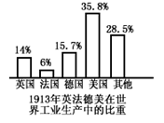
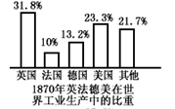
33．下图是英国、法国、德国、美国在1870---1913年在世界工业生产中的比重变化表。下列说法不正确的是

A．这种变化与第二次工业革命有关 B．比重的变化将对国际关系产生重大影响
C．英法比重下降说明英法已衰落 D．德美比重上升得益于国内市场的统一扩大
34．苏联时期，曾流传一则笑话：一个美国代表团访苏，参观“伟大的建设成就”。陪同的苏联官员得意地说：“到下一个五年计划时，每个苏联家庭都可以拥有一架私人飞机！”美国人惊讶：“你们要飞机干什么呢？”苏联官员说：“当然有用啊……譬如我在莫斯科听说列宁格勒开始供应面包了，我可以马上开着飞机赶去排上队。”出现上述现象是因为：
A．严重的自然灾害导致粮食减产 B．长期战争破坏了社会经济
C．战时共产主义政策导致食品短缺 D．斯大林模式的弊端
35．斯塔夫里阿诺斯在《全球通史》中写到：在战后头几年中出现欧洲死亡的讣告并不令人奇怪……那些标题为《欧洲的末日审判》、《欧洲的政治崩溃》和《欧洲时代的消失》的论文都认为欧洲已灭亡。……德国社会学家阿尔弗雷德·韦伯在目睹第二次世界大战带来的更大的创伤之后写下《别了，欧洲历史》。该段材料
A．成功预见了二战后欧洲的发展 B．反映了二战对欧洲国家的负面影响
C．体现了二战后两极格局的确立 D．说明了欧洲国家整体上已落后世界
第Ⅱ 卷（非选择题 共160分）
本卷包括必考题和选考题两个部分。第36—41题为必考题，每个试题考生都必须作答。第42—46题为选考题，考生根据要求作答。
36．阅读图文材料，完成下列各小题。（24分）
材料一：贵德黄河谷地，位于龙羊峡和李家峡之间，全长76千米，平均海拔2300米左右，四面环山，山清水秀，水质相当清澈，河流常年不封冻，钱其琛副总理曾在此题字“天下黄河贵德清”，近年来贵德吸引了大量游客。
材料二：龙羊峡是黄河上游第一座大型梯级电站，人称黄河“龙头”电站，其北侧青海湖周围沙丘广布，风沙活动较多，对龙羊峡水电站造成了一定危害。
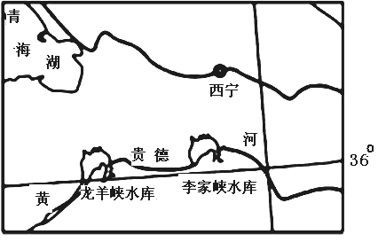

（1）结合材料，分析“天下黄河贵德清”的原因（6分）
（2）从地形角度简析黄河贵德段终年不冻的原因。（6分）
（3）说出龙羊峡水电站库区泥沙的主要来源。（6分）
（4）指出入库泥沙增加给水电站带来的影响。（6分）
37．阅读图文材料，完成下列各小题。（22分）
樱桃是近年来日益受中国消费者喜爱的高档时令水果，樱桃有美容水果之美称，喜温喜光，怕涝怕旱，适合于年平均气温10-13摄氏度以上地区生长。塔斯马尼亚岛拥有世界上最洁净的空气，樱桃产区从北方一直延伸到南方港口城市霍巴特附近，属无果蝇产区，是世界公认无果蝇病虫害的种植区，成熟收获季节大致是每年的12月底到次年1月，塔斯马尼亚的樱桃目前普遍采用空运的方式运往中国。
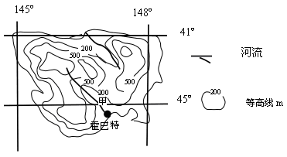
（1）分析图中甲河谷种植樱桃的有利自然条件。（8分）
（2）分析塔斯马尼亚出口樱桃目前普遍采用空运而不是海运的原因。（8分）
（3）该地某知名企业负责人考虑把樱桃树的种植拓展到中国，这样在中国的夏季也能向市场提
供澳大利亚樱桃。你是否赞成该计划，并说明理由。（6分）
38．（26分）阅读材料，完成下列要求。
2016年6月14日，全国食品安全宣传周正式启动，今年的主题是“尚德守法 共治共享食品安全”。
材料一 食品安全是人的基本生存保障，是最基本的民生问题。按照中央部署，我国在食品安全问题上实行党政同责，要求各级党委和政府主要负责人必须亲力亲为，亲自动手抓食品安全。
材料二 企业是食品生产经营的主体，是保障食品安全的第一道关口，企业主对食品安全负“第一责任”。食品生产经营企业要将尚德守法作为立业之基，凭良心做事，靠诚信经营，并将尚德守法贯穿食品生产经营的每一个环节、每一项活动。
（1）结合材料一和政治生活知识，分析说明各级党委在食品安全问题上承担的责任。（12分）
（2）运用经济生活知识并结合材料二，谈谈你对食品企业在经营活动中要“尚德守法”的认识。（14分）
39.（26分）阅读材料，完成下列要求。
教育部、国家发改委、财政部研究制定世界一流大学和一流学科建设实施办法和配套政策，将“985工程”“211工程”等重点建设项目统一纳入世界一流大学和一流学科建设。对此，有人认为，不再强调“985工程”“211工程”对部分学校是打击，会伤了元气。确实，多年来，通过实施这些重点建设，带动了我国高等教育整体水平的提高，为经济社会持续健康发展做出了重要贡献。但与此同时，重点建设确实也存在身份固化、竞争缺失、重复交叉等问题。
习近平指出：“推动一批高水平大学和学科进入世界一流行列，或前列提升我国高等教育综合实力和国际竞争力，培养一流人才，产出一流成果。”
建设世界一流大学和一流学科，不可避免地要参照国际通行的世界大学评价指标体系，加大对外文化的交流互鉴，学习借鉴国外办学的成功经验。但我们也应该看到，其评价指标体系在很多方面还无法充分反映我国大学的真实水平和对人类文明发展的实际贡献。中国高等教育的发展具有很多独特之处，如民族教育、国学教育、价值观教育等。因此，“双一流”建设不能盲目照搬世界大学评价指标体系，要探索建立具有中国特色、中国风格、中国气派的世界一流“中国标准”，逐渐将中国标准融入到世界标准中去。
（1）有人说，不再强调“985工程”“211工程”对部分学校是打击，会伤了元气。请从认识论
有关角度指出此观点加以评析。（12分）
（2）结合材料，运用“文化传承与创新”的知识，谈谈我国如何建设世界一流大学。 （10分）
（3）请为建设中国特色的世界一流大学提两条合理化建议。（4分）
40.（25分）阅读材料，并回答问题。
材料一 “延长的16世纪扩张”实际上是从15世纪初开始的，它持续到17世纪乃至18世纪。这次扩张……中国等主要亚洲国家，包括进出口贸易在内的贸易都迅速增长，收入和消费也可能迅速增长。在政治上，这次扩张表现为中国明—清帝国等亚洲主要国家的兴盛。……最终，中国成为最大的白银“秘窖”。由于中国具有相对更大的生产力和竞争力，因此吸储了更多的白银。但是，中国和其他地方一样，新增的货币造成了有效需求的增长，刺激了生产和消费的增长，从而支持了人口的增长。但是在政治经济体不够灵活、缺乏扩张能力的地方，生产的增长跟不上货币供给的增长，货币供给的增加就未能促进生产、消费以及人口的增长。在这种情况下，有效需求的增长促成了通货膨胀。欧洲就是这种情况。

——摘自“弗兰克《白银资本》”
材料二 工业革命推动资本主义世界市场基本形成。随着英国世界殖民霸主地位的确立，广阔的殖民地为其带来巨大的市场和商业利润，工场手工业不能满足市场的需要，在18世纪下半期以蒸汽机应用为标志的工业革命兴起了，机器大生产的产品远远超出国内市场的容量，需要更广阔的国际市场，工厂生产需要的原料多来自世界各地，同时工业革命也为工业资产阶级提供了便捷的交通手段及轰开落后地区大门的坚船利炮，在工业革命推动下，资产阶级的全球扩张把整个世界联系为一个整体，马克思在《共产党宣言》中这样描述资产阶级，由于一切生产工具的迅速改进，由于交通的极其便利，把一切民族甚至最野蛮的民族都卷进文明中来了，它的商品的低廉价格，是它用来摧毁一切万里长城，征服最野蛮最顽强抵抗的仇外心理的重炮。
——何兰《资本主义世界市场的形成及殖民体系研究》
（1）依据材料一并结合所学知识，请回答15世纪西欧扩张开始的事件及对世界的影响？请分析明
清时期中国虽强盛但没能实现向近代社会转型的原因？（12分）
（2）根据材料二并结合所学知识，分析19 世纪中期英国在推动世界市场形成过程中发挥重大
作用的原因。（8分）
（3）综上所述，可以得到什么认识？（5分）
41．（12分）阅读材料，回答问题。
材料 阿诺德·汤因比在《历史研究》中提到：如同文明解体一样，文明的成长呈现出一种规律的周期性趋势。文明成长的动力来源于挑战激起成功的应战，应战又反过来引发新的挑战。我们尚未发现有什么内在原因能够阻止这种挑战——应战过程无限延续下去，即使历史事实表明，自文明诞生到写作本书时为止，大多数文明之所以未能持续成长，是因为这些文明在许多重大关头未能连续应战，这种应战不仅要有效回应所应对的调整，还要能够激发出大量需要做出不同应对的新挑战。
从材料中提炼至少两个观点，并运用近代欧美文明发展的相关史实加以说明。（要求观点明确、史实准确、逻辑清晰。）

地理选做题：请考生在第42、43两道地理题中任选一题作答，如果多做，则按所做的第一题目计分。作答时，请务必用2B铅笔在答题卷上把所选题目题号后的方框涂黑。
42．【地理——选修3：旅游地理】（10分）阅读材料，回答问题。
拉萨气候独特，既有“日光城”的美誉，又有著名的“拉萨夜雨”。独特的高原风光，日趋便捷的交通，使拉萨成为新兴避暑旅游城市。下图为拉萨位置图。
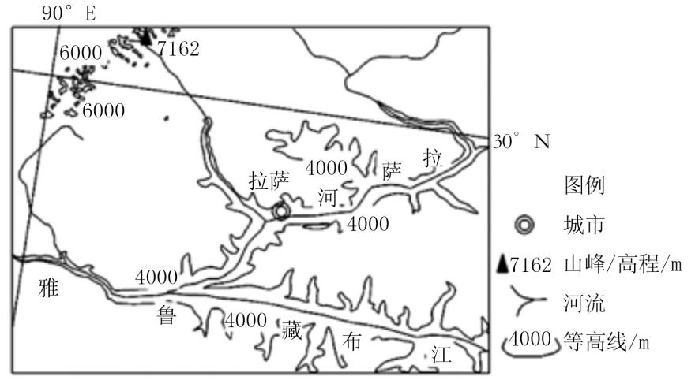

试评价拉萨昼晴夜雨的天气对去拉萨避暑产生的影响。
43．【地理——选修6：环境保护】（10分）阅读材料，回答问题。
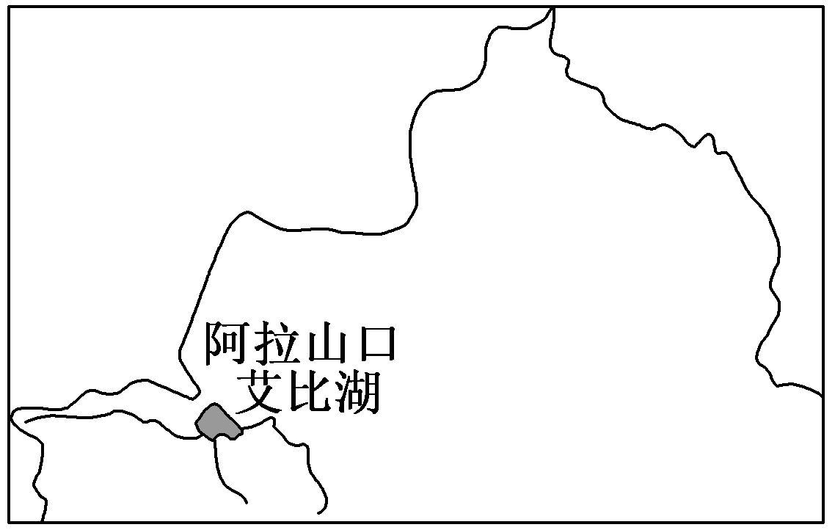
艾比湖是新疆面积最大的咸水湖。博尔塔拉河、精河、奎屯河分别从西、南、东三个方向注入艾比湖，成为湖水的主要来源。然而，其湖面面积由20世纪50年代初的1 200 km²，萎缩到现在的500 km²左右。

分析艾比湖湖区湿地的主要生态功能及艾比湖湖面萎缩的原因。
历史选做题：请考生在第44、45、46三道历史题中任选一题作答。如果多做，则按第一题目计分。作答时，请务必用2B铅笔在答题卷上把所选题目题号后的方框涂黑。
44. （15分）【历史——选修1：历史上重大改革回眸】
1916 年4月张作霖出任奉天督军兼巡按使，处于“资力之薄弱，国家债务费比例之庞大”的不利局面中。面对严重的财政危机和金融混乱局面，张作霖颁布《收销各县私贴章程》、《查收私贴考成办法》，下令取缔各类杂币私贴在奉天省流通，提高了东三省官银号发行奉票的地位，取消殖边银行、华富银行、商业银行的纸币发行权，实行统一的奉票货币，整顿金融市场，稳定财政秩序，维持奉票的信誉，保证奉票的垄断地位；开垦荒地，奖励移民，扩大农业生产，扩大工商业，增加财政收入。此外，张作霖还下令将奉天省内的矿山开采权完全收为官营，又废止了严重亏损、将来没有收益希望的官营事业，经营不善的官有财产，如有归民经营必要的，尽快归民管理，减少损失，开源节流。通过这些整顿，不仅克服了财政危机，改变了金融混乱的局面，还一度出现“仓廪足，治安宁”的景象。张作霖时期奉天省财政金融整顿取得了阶段性成果，但张作霖在财政金融形势好转后推行穷兵黩武的政策，毁掉了可喜的改革成果，盲目实行高税收的财政政策，使城乡居民税负沉重，打击了农民的生产积极性，也阻碍了民族资本主义的发展。奉系军阀的贪占使公财大量被转化为个人的私财，公共资金大量流失。奉系军阀的财政、金融改革失败了。继任者张学良再度面临严重的金融和财政困境。
——改编自《张作霖时期奉天省金融财政整顿探析》
（1）根据材料概括张作霖的财政金融改革原因和改革的内容（9分）
（2）根据材料结合所学知识，评价张作霖财政金融改革。（6分）
45.（15分）【历史——选修3：20世纪的战争与和平】
阅读下列材料，回答问题。
材料一1935年8月31日， 美国两院联席决议案（摘录）：美利坚合众国参议院及众议院集会于国会，联合决议：在两个或两个以上外国之间，发生战争，或战争在进行之中，总统应宣布此项事实，宣布之后，凡以军械、军火或军备，自美国之任何地方，或其属地方之任何地方，输出而运至该交战国之任何港口，或运至任何中立国港口以备转运至任一交战国，或运至任何交战国所利用之任何中立国港口者，均为违法。
——摘自《现代国际关系史参考资料（1933—1939）》
材料二 1941年3月11日，进一步促进美国防御和其他目的的法令：第三条
（一）总统可以在他认为对国防有利的情况下，随时授权陆军部、海军部或政府的其他一切部门或机构：
（1）在他们的管辖下，为那些总统认为对美国国防有重大作用的一切国家的政府在军火厂、工厂和造船厂生产一切防御物品；或者在资金允许的范围内，或由国会随时批准的合同，或者两者兼有，为这些国家的政府采购一切防御物品。
（2）对上述政府出售、转让所有权、交换、租约、出租一切防御物品或作其他处置……
（3）在迄今为止资金允许的范围内，对一切政府的一切防御物品进行试验、检查、验证、修理、配备……以建立良好的工作条件。
——摘自《美国史译丛》总第六期
（1）根据材料并结合所学知识，概括美国外交政策的变化并分析变化的原因？（9分）
（2）根据材料并结合所学知识，简要评价美国战前和战时的外交政策。（6分）
46.（15分）【历史——选修4：中外历史人物评说】
阅读下列材料，回答问题。
材料一 乾隆皇帝五十八年八月二十九日（1793年10月3日）就英国使节马戛尔尼赴华要求通商致英王的敕谕摘录：“天朝物产丰盈，无所不有，原不藉外夷货物，以通有无。”……“向来西洋各国,前赴天朝地方贸易，俱在澳门，设有洋行收发各货，由来已久，尔国亦一律遵行，多年并无异语，其浙江宁波、直隶天津等海口均未设洋行，尔国船只到彼，亦无销卖货物，况该处并无通事，不晓谙尔国语言，诸多未便。除广东、澳门地方仍照旧交易外，所有尔使臣恳请海船贸易之处，皆不可行。”
——《评乾隆帝致英王乔治三世的敕谕》
材料二 中国“自从北方或满洲鞑靼征服以来，至少在过去150年里，没有改善，没有前进，或者更确切地说反而倒退了；当我们每天都在艺术和科学领域前进时，他们实际上正在变成半野蛮人”“中华帝国只是一艘破败、疯狂的战船。如果说已在过去的150年间依旧能够航行，以一种貌似强大的外表威慑邻国，那是因为侥幸出了几位能干的船长。一旦碰到一个无能之辈掌舵，一切将分崩离析，朝不保夕。即使不会马上沉没，也是像残骸一样随流东西，最终在海岸上撞得粉碎，而且永远不可能在旧船体上修复”。
—— 《马戛尔尼眼中的“清朝盛世”》
（1）根据材料一并结合所学知识，指出乾隆帝信件的主旨并作简要评价（9分）
（2）根据上述材料并结合所学知识，概括乾隆帝和马戛尔尼看待事物的角度有何差异。（6分）

惠来一中2016-2017学年度第二学期第一次阶段考
高三级文科综合参考答案
单项选择题：每小题只有一项是符合题意的，每小题4分，满分140分。
地理 | 题号 | 1 | 2 | 3 | 4 | 5 | 6 | 7 | 8 | 9 | 10 | 11
地理 | 答案 | A | D | A | B | A | B | D | C | B | C | A
政治 | 题号 | 12 | 13 | 14 | 15 | 16 | 17 | 18 | 19 | 20 | 21 | 22 | 23
政治 | 答案 | C | A | B | C | D | C | D | D | C | A | A | B
历史 | 题号 | 24 | 25 | 26 | 27 | 28 | 29 | 30 | 31 | 32 | 33 | 34 | 35
历史 | 答案 | C | C | A | B | C | C | B | A | C | C | D | B
地理答案（共56分）
（必做题）36．（26分）
（1）该河段周围植被覆盖率高，水土流失少，入河泥沙少；（2分）龙羊峡水库拦蓄大量泥沙；（2分）黄河流经贵德落差减小，水势平稳，侵蚀作用较小（沉积作用明显）。（2分）（改卷说明：三个方面共6分）
（2）该河谷地形闭塞，热量难以散失；（2分）地处青藏高原且受北部山地的阻挡，冬季受冷空气影响小；（2分）受下沉气流增温影响；（2分）冬季温度较高，河流不冻。（改卷说明：
三个方面，共6分）
（3）来源：黄河及支流夹带的泥沙；库区坍塌（库区水土流失）；来自库区北侧风沙；（三方面共6分）
（4）影响：减少水库库容，（2分）防洪、发电、灌溉等效益减弱（2分）；影响电站的机械设备安全。（2分）（三方面共6分）
37.（1）位于背风坡，光照充足且昼夜温差大，有利于糖分积累；位于河流沿岸，水源充足，灌溉便利，土壤肥沃；坡度平缓、排水良好；河谷地带，冬暖夏凉，气温适宜；空气洁净，环
境质量好，病虫害少。（8分）（改卷说明：按照光照、热量、灌溉、排水、病虫害五个方面
作答，任答对四个方面得8分）
（2）产量小，价格比较高（2分）；樱桃容易变质，保鲜期短，空运速度快，减少冷藏时间，
增加口感和营养价值，（海运时间长，长途海运过程中冷冻处理对樱桃口感及营养价值造成影响），（2分）。空运使樱桃能及时上市，抢占市场（2分），国际航空合作联系增强，成本有所降低。（2分）（改卷说明：答对一方面得2分，共8分）
（3）赞成。（1分）澳大利亚樱桃口感好，质量优；（2分）市场需求量大；（1分）土地租金低，劳动力廉价，成本降低，提高市场竞争力。（2分）（共6分）
不赞成。（1分）夏季我国本土樱桃产量大，价格有优势；（2分）澳大利亚樱桃环境质量要求高，难以适应其他地区气候和环境，口感和质量难保证。（3分）（共6分）（改卷说明：按照本地樱桃产量、价格、环境、气候、澳大利亚樱桃质量五个方面，答对一个方面得1分，共5分）
42.(旅游地理)（10分）
有利影响：①白天晴天有利于出行；②降水过后空气清新；③晴天多，蓝天白云，景色优美；④濒临拉萨河，夏季夜雨多，湿度适中。（8分）不利影响：白天多晴天，紫外线强。（2分）
43.(环境保护)（10分）
主要生态功能：气候调节功能、生物多样性维系功能、水土保持功能、径流调蓄功能等。（答对2点得4分）
原因：①气候变干，蒸发加剧；②建国后大规模的农业开发，引用大量河水进行灌溉；③人口增加迅速，用水量剧增，中上游大量引水，导致入湖水量大大减少；④湖区植被破坏严重，植被涵养水源能力降低，地下水水位降低，流域内下渗严重。（6分，答对3点即可）
政治答案（共52分）
12.B【命题意图】本以具体事例为背景考查价值与价格的知识。
【解题思路】根据题意见可知，2016年8月18日与2016年1月11日相比，同样多的美元兑换的人民币数量增加，即美元对人民币升值，人民币对美元贬值，B正确；同样多的欧元兑换的人民币数量增加，所以欧元对人民币升值，人民币对欧元贬值，有利于我国对欧洲各国的出口，所以A错误；人民币汇率与欧洲商品的人民币标价呈负相关，C错误；人民币汇率与中国对日本出口额呈负相关，D错误。
13.A【命题意图】本题以“大众创业、万众创新”为背景考查科学的宏观调控、劳动与就业。
【解题思路】面对经济下行压力加大的情况，要通过“大众创业、万众创新”来推动经济的转型发展，增强全面深化改革的动力和活力，这需要简化行政审批手续，降低市场准入门槛，推进投资创业便利化，激发创新创造活力，故A符合题意；B传导错误，整合就业创业基金和尊重劳动知识人才并无直接关系，排除；C传导错误，实现充分创业就业不一定能提高创业者劳动技能，故排除；提高劳动报酬所占比重不一定能实现居民收入增长，D排除。
14.B【命题意图】本题以PPP模式为背景考查非公有制经济的作用、融资等知识。
【解题思路】“由社会资本承担设计、建设、运营、基础设施的大部分工作”说明非公有制经济可参与其中，这有利于发挥非公有制经济在社会建设方面的作用，①正确；材料没有体现财政在促进经济平稳运行方面的作用；②不选；政府与社会资本合作，有利于实现风险的合理分配，提高项目融资成功的可能性；③正确；提高公共服务价格不是PPP模式想要达到的效果，公共服务价格不断提高也不符合政府为人民服务的宗旨；④不选。
15.C【命题意图】本题以我国财政存量资金的有关情况为背景考查财政收入与财政支出的知识。
【解题思路】在一定时期内，财政收入大于财政支出略有盈余，或财政支出大于财政收入略有赤字，都属于财政收支平衡，这是财政比较好的运行状态。财政收入大于财政支出形成财政盈余，如果盈余过大，则意味着财政资金没有得到合理利用，所以②正确，①排除。财政存量资金的增加并不是财政收入新常态的表现，排除③；④符合题目要求。
16.D【命题意图】本题以“作弊入刑”为背景考查依法治国、公民在法律面前一律平等。
【解题思路】“作弊入刑”有利于营造公平的竞争环境，维护社会公平正义，③④正确；减少考试作弊，离不开综合治理，法律制裁只是其中的手段之一，①说明错误；②中“牺牲人权”说法错误。
17.C【命题意图】本题以习近平主席有关新型政商关系的论述为背景，考查我国政府的作用，政务公开等知识。
【解题思路】所谓“亲”，就是要坦荡真诚同民营企业接触交往，帮助其解决实际困难，要构建服务型政府，②符合题意。所谓“清”，就是同民营企业家的关系要清白，纯洁，不能搞权钱交易，要建设廉洁的政府，③符合题意。政府不是万能的，意味着政府不能包办一切，①说法错误；④中“尽量减少职能”说法不妥。
18.D【命题意图】本题以李克强总理的话为背景，考查国际关系的决定性因素，我国外交政策的宗旨。
【解题思路】国家间的共同利益是国际合作的基础，促进共同发展符合中印双方的利益，推动“中国制造2025”“互联网+”同“印度制造”“数字印度”等战略对接，有利于寻找务实合作新的增长点，②③应入选。在经济发展上具有互补性，才能促进两国经济合作，①排除。当前国际竞争的实质是以经济和科技实力为基础使的综合国力的较量，④说法错误。
19.D【命题意图】本题以“道德信贷”为背景考查全面提高公民道德素质、建设社会主义精神文明的知识。
【解题思路】①中“杜绝诚信缺失现象”夸大了“道德信贷”这一模式的作用；只有优秀的先进的文化才能起积极的作用。②排除；“道德信贷”这一模式有助于引领崇德向善、诚实守信的良好社会风尚，也有利于推动社会主义精神文明与物质文明全面发展，③④符合题意。
20.C【命题意图】本题以列宁的观点为背景，考查考生对唯物主义和唯心主义的认识。
【解题思路】“聪明的唯心论”是指辩证唯心主义，它对于人们认识的发展是有一定价值的，因为它坚持了辩证法的基本思想；而“愚蠢的唯物论”是指形而上学唯物主义，它在指导人类认识世界和改造世界的过程中常把人引向误区，由此可知，①③符合题意入选；②④说法过于绝对，排除。
21.A【命题意图】本题借助2016年的抗洪救灾，考查尊重客观规律与发挥主观能动性相结合、意识的作用等知识。
【解题思路】坚持以防为主、防避救相结合，体现主次矛盾原理，而不是矛盾的主次方面，③排除；密切协作配合，凝聚防汛抗洪强大全力体现了内部结构的优化趋向，而不是着眼于事物的整体性，④排除。①②符合题意。
22.A【命题意图】本题以女排夺得奥运冠军为背景考查实现人生价值的主观因素。
【解题思路】她们一路虽走得摇摇晃晃，但跌倒了又爬起来，抖抖身上的尘土，用实力和自信向世界宣布：“我们是最棒的！”体现了①③。材料未涉及社会提供的客观条件，②排除。④错在“决定性作用”上。
23.B【命题意图】本以启示类漫画《躲雨》为背景，考查系统内部结构优化、矛盾的斗争性与同一性的关系等知识。
【解题思路】①③符合题意。漫画中的三个人，只有一把伞，通过统筹达到了三人都不受雨淋的最佳状态，实现了最佳效果，说明他们正确处理了整体与部分的关系，在斗争性中把握住同一性；②不合题意，处理问题的过程没有体现事物发展的内容；④不合题意，处理问题的过程没有涉及个人利益服从整体利益的关系．故本题选B。
38.（共26分）【命题意图】本题以食品安全问题为背景，考查企业的经营、企业的社会责任、党的宗旨和地位、行政监督体系等知识。
【解题思路】第（1）问要从党的宗旨、地位，我国的行政监督体系等方面分析各级党委对食品安全承担的责任的原因。第（2）问，首先明确企业尚德守法的要求，其次分析企业尚德守信的意义和违法失信的危害。
【参考答案】（1）①各级党委切实担负起对食品安全的责任，维护人民群众的健康安全，是坚持全心全意为人民服务宗旨和执政为民理念的要求。（4分）②中国共产党是中国特色社会主义事业的领导核心，各级党委对食品安全工作承担领导责任。（4分）③中国共产党的监督是我国行政监督体系的重要一环，各级党委对政府食品安全监管工作承担监督责任。（4分）（评分说明：考生的回答只要言之有理都可以酌情给分。但本问总分不得超过12分）
（2）①尚德守法，就是要求企业守法经营、诚信守约、承担社会责任、追求社会效益。（5分）
②食品企业“尚德守法”既有利于树立自身良好信誉和形象，形成市场竞争优势，也有利于食品
产业的健康发展。（5分）③在法律法规日益健全的市场经济社会，企业在食品安全方面违反法
律法规，会危害消费者健康，必然受到法律的惩罚，失去消费者的信任，危及企业的生存和发。
（4分）（评分说明：考生的回答只要言之有理都可以酌情给分。但本问总分不得超过14分）
39.（共26分）【命题意图】本题以加强与世界的接轨与沟通为背景，借助加强世界一流大学和一流学科建设考查实践与认识的关系、真理的特点、认识过程等知识。考查文化传承与创新的相关知识，以及围绕建设世界一流大学这一背景材料，如何调动和运用这些知识。考查考生的创新能力，围绕建设中国特色世界一流大学提出创造性的建议。
【解题思路】解答第（1）问可以结合材料，从实践是检验认识真理性的唯一标准、真理是具体的有条件的以及认识无限性和上升性等角度来组织答案。第（2）问，可以从文化的交流借鉴，中华文化走向世界、文化发展的正确方向等角度组织答案。第（3）问注意中国特色和世界性两大主题，注意字数的限定。
【参考答案】（1）①实践是检验认识真理性的唯一标准。实践证明，“985工程”“211工”等重点建设，导致身份固化、竞争缺失，重复交叉等问题。（4分）②真理是具体的有条件的，任何真理都是理论与实践的具体的历史统一。虽然通过实施“211工程”“985工”等重点建设，一批重点高校和重点学科建设取得重大进展，带动了我国高等教育整体水平的提升，但随着时代的发展，其弊端也暴露出来，需要新的措施引领高校的发展。（4分）③该观点实质就是固守建设“985工程”“211工程”的传统想法，否认加强世界一流大学和一流学科建设的新构想，否认了认识具有无限性和上升性，没有认识到我们要在实践中认识和发现真理，在实践中检验和发展真理。 （4分）
（评分说明：考生的回答只要言之有理都可以酌情给分。但本问总分不得超过12分）
（2）①建设世界一流大学需要面向世界，博采众长。(2分)参照国际通行的世界大学评价指标体系，学习借鉴国外办学的成功经验，可以让我们少走弯路。（2分）②加强文化的交流互鉴，有利于中华文化走向世界，增强中华文化的国际影响力。（2分）建设世界一流大学，需要探索建立具有中国特色、中国风格、中国气派的世界一流“中国标准”，逐渐将中国标准融入到世界标准中去，形成中国特色的世界一流大学。（1分）③加强文化交流互鉴，既要反对“封闭主义”、“守旧主义”，也要反对“民族虚无主义”和“历史虚无主义”。（2分）建设世界一流大学，既要避免固步自封，也要避免崇洋媚外，才能建设成世界性中国特色的一流大学。（1分）
（3）①立足国情，面向世界；②加强对外交流，弘扬中华文化。
（评分说明：其它言之有理都可以给分，但答案必须符合中国特色和世界性两大主题，最高得分不能超过4分）
历史答案（共52分）
必做题：
40.（1）事件：新航路开辟；（2分）
影响：结束了世界各地相对孤立的状态，开始连成一个整体；以西欧为中心的世界市场的雏形开始出现（4分）
原因：政治上中国的君主专制制度日趋腐朽与衰落。经济上中国小农经济占主导地位；实行重农抑商政策；实行闭关锁国政策；朝贡贸易。思想上中国厉行文化专制，压制人们思想。（6 分，分成三个层次，按每一层次2分给分）
（2）有制度和政策保障；最早完成工业革命（生产出大量廉价的工业品）；拥有强大的海军；在交通革新上领先；对外殖民扩张，拥有最多的殖民地。（每点2分，任答4点得8分）
（3）政治制度和经济制度；政府的经济政策；社会环境；人们的思想观念等。（5分）
41.（12分）
示例一：观点：文明成长动力来源于成功应对面临的挑战
说明：工业革命后英国确立“世界工厂”的地位，工业资本主义快速发展使工业资产阶级实力不断壮大，他们要求获得更多的政治权利。1832年英国议会进行改革，降低选民财产资格限制，取消衰败选区，重新分配选区议席，工业资产阶级得以进入议会，促进君主立宪制的完善和资本主义的进一步发展。
示例二：观点：文明成长中应战会激发新的挑战
说明：近代早期英国在资本主义文明发展过程中积极进行海外殖民扩张，于18世纪下半叶确立海上殖民霸权地位，成为“日不落帝国”。伴随着市场需求不断增加，落后的手工生产以难以满足现实需要，这给工场手工业提出了技术革新的要求，最终推动英国率先开展工业革命，以机器生产替代手工生产，工厂替代工场。
示例三：观点：未能持续应战导致文明衰落
说明：18世纪法国资本主义经济有了进一步的发展，启蒙运动的开展有激发了民众追求自由、平等、民主的热情，而波旁王朝统治者仍然固守专制统治，拒绝进行进步改革，最后在1789年法国大革命的风暴中人民推翻了波旁王朝的封建统治，建立共和国并将国王路易十六送上了断头台。
（说明： “示例”仅作阅卷参考，不作为唯一答案，其他答案言之有理亦可。）
44.（1）原因：财政困难突出，负债严重；金融市场混乱。(4分)
内容：采取行政和司法手段维持奉票的信誉；实行金融改革以保证奉票的垄断地位；垦荒，
扩大农工商业生产；开源节流，增加财政收入。（5分）
（2）张作霖金融财政改革克服了财政危机，改变了金融混乱的局面，但由于缺乏稳定的社会环境，推行穷兵黩武的政策，盲目实行高税收的财政政策，打击农民的积极性，阻碍了民族资本主义的发展，再加上奉系军阀的贪欲，导致公共资金大量流失，改革最终失败（6分）
45.（1）变化：从禁止向交战国提供任何军用物资到站在反法西斯国家一边，向反法西斯国家提供任何战时物资。（3分）
原因：法西斯国家的侵略对人类的安全和民主制度构成严重威胁；罗斯福总统的努力；战争中苏联和英国面临严重的经济困难；日本在亚太地区的侵略扩张严重威胁到美国的利益。（6分）
（2）战前：以牺牲别国为代价，姑息纵容，助长了法西斯国家的侵略气焰；加速了第二次世界大战的爆发。（2分）
战时：大量的贸易带来了美国经济的繁荣；推动了世界反法西斯同盟的形成，对反法西斯力量取得最后的胜利具有重大作用（4分）
46.（1）主旨：重申广州独口通商，拒绝对英国开放其它口岸的贸易。（3分）
评价：乾隆帝拒绝英国在东南沿海通商的要求，是一个主权国家的正当权利，但“闭关锁国”政策最终导致中国落后于世界。（6分）
（2）角度：乾隆帝，农耕文明的角度；马戛尔尼，工业文明的角度（或：文明史、全球史角度）。（6分）

